**BÀI TẬP CƠ SỞ VẬT CHẤT DI TRUYỀN TẾ BÀO**

**Câu 1.** Cơ thể có kiểu gen Aa giảm phân sẽ tạo ra những loại giao tử nào trong các trường hợp sau:

a. Các cặp NST phân li bình thường.

b. Tất cả các cặp NST không phân li ở giảm phân 1, ở giảm phân 2 phân li bình thường.

c. Tất cả các cặp NST đều phân li bình thường, giảm phân 2 tất cả các NST đều không phân li.

**Hướng dẫn giải**

a. Các cặp NST phân li bình thường thì cơ thể Aa sẽ tạo ra 2 loại giao tử là A, a với tỉ lệ bằng nhau (mỗi loại chiếm 50%).

b. Nếu ở giảm phân 1 tất cả các cặp NST không phân li, giảm phân 2 diễn ra bình thường thì giao tử có bộ NST lưỡng bội và kiểu gen giống với kiểu gen của cơ thể.

 và O

c. Nếu giảm phân 1 diễn ra bình thường nhưng ở giảm phân 2 tất cả các cặp NST không phân li thì giao tử có bộ NST lưỡng bội nhưng kiểu gen bằng 2 lần kiểu gen của giao tử lúc giảm phân bình thường.

và O

**Câu 2.** Một loài thực vật có bộ NST , trên mỗi cặp NST chỉ xét một lôcut có 2 alen.

a. Ở các thể đột biến lệch bội thể một của loài này sẽ có tối đa bao nhiêu kiểu gen khác nhau?

b. Ở các thể đột biến lệch bội thể ba của loài này sẽ có tối đa bao nhiêu kiểu gen khác nhau?

**Hướng dẫn giải**

a. Số loại kiểu gen về các thể đột biến thể một.

- Ở cặp NST bị đột biến lệch bội thể một thì có số kiểu gen = 2.

- Ở các cặp NST không bị đột biến số lượng NST thì mỗi cặp có 3 kiểu gen.

- Loài này có ( có 4 cặp NST) nên sẽ có 4 loại thể đột biến lệch bội về thể một ( thể một ở cặp thứ nhất, hoặc ở cặp thứ hai, hoặc ở cặp thứ ba, hoặc ở cặp thứ tư).

 Số loại kiểu gen .

b. Số loại kiểu gen về các thể đột biến thể ba.

- Ở cặp NST bị đột biến lệch bội thể ba thì có số kiểu gen = 4.

- Ở các cặp NST không bị đột biến số lượng NST thì mỗi cặp có 3 kiểu gen.

- Loài này có  ( có 4 cặp NST) nên sẽ có 4 loại thể đột biến lệch bội về thể một ( thể một ở cặp thứ nhất, hoặc ở cặp thứ hai, hoặc ở cặp thứ ba, hoặc ở cặp thứ tư).

 Số loại kiểu gen .

**Câu 3.** Ở phép lai: AaBb  AaBB. Nếu trong quá trình giảm phân của cơ thể đực có 10% số tế bào cặp NST mang cặp gen Aa không phân li trong giảm phân I, giảm phân II diễn ra bình thường; Có 20% số tế bào của cơ thể cái có cặp NST mang gen BB không phân li trong giảm phân I, giảm phân II bình thường.

a. Quá trình thụ tinh sẽ tạo ra tối đa bao nhiêu kiểu gen đột biến?

b. Ở đời con, loại hợp tử đột biến chiếm tỉ lệ bao nhiêu?

c. Ở đời con, loại hợp tử thể ba chiếm tỉ lệ bao nhiêu? ( không tính thể ba kép)

**Hướng dẫn giải**

a. - Xét cặp gen Aa:

Nếu trong quá trình giảm phân của cơ thế đực có 10% số tế bào cặp NST mang cặp gen Aa không phân li trong giảm phân I, giảm phân II diễn ra bình thường sẽ tạo ra các loại giao tử với tỉ lệ là 5%Aa, 5%O, 45%A, 45%a.

Cơ thể cái giảm phân bình thường tạo ra 2 loại giao tử là A và a

Aa  Aa  Đời con có AAa, Aaa, A, a, AA, Aa, aa ( 7 kiểu gen) có 4 KG đb

- Xét cặp gen Bb:

Có 20% số tế bào của cơ thể cái có cặp NST mang gen BB không phân li trong giảm phân I, giảm phân II bình thường sẽ tạo ra các loại giao tử với tỉ lệ là 10%BB, 10%O, 80%B

Cơ thể đực giảm phân bình thường tạo ra 2 loại giao tử là B và b

Bb  BB  BBB, BBb, B, b, BB, Bb ( 6 kiểu gen) có 4 KG đb

 Có 7  6 – (3x2)= 36 kiểu gen.

b. - Nếu trong quá trình giảm phân của cơ thể đực có 10% số tế bào cặp NST mang cặp gen Aa không phân li trong giảm phân I, giảm phân II diễn ra bình thường sẽ tạo ra 90% loại giao tử bình thường

- Có 20% số tế bào của cơ thể cái có cặp NST mang gen BB không phân li trong giảm phân I, giảm phân II bình thường sẽ tạo 80% loại giao tử bình thường

 Hợp tử bình thường chiếm tỉ lệ = 90%  80% = 72%.

 Hợp tử đột biến chiếm tỉ lệ = 100% - 72% = 28%.

c. - Xét cặp gen Aa:

Nếu trong quá trình giảm phân của cơ thể đực có 10% số tế bào cặp NST mang cặp gen Aa không phân li trong giảm phân I, giảm phân II diễn ra bình thường sẽ tạo ra các loại giao tử với tỉ lệ là 5%Aa, 5%O, 45%A, 45%a.

Cơ thể cái giảm phân bình thường tạo ra 2 loại giao tử là 50%A và 50% a.

Ở phép lai: Aa  Aa, đời con có 2,5%AAa; 2,5%Aaa; 2,5%A; 2,5% a; 22,5%AA; 45%Aa; 22,5% aa.

- Xét cặp gen Bb:

Có 20% số tế bào của cơ thể cái có cặp NST mang gen BB không phân li trong giảm phân I, giảm phân II bình thường sẽ tạo ra các loại giao tử với tỉ lệ là 10%BB, 10°/oO, 80%B.

Cơ thể đực giảm phân bình thường tạo ra 2 loại giao tử là 50%B và 50%b.

Bb  BB  Đời con có: 5%BBB, 5%BBb, 5%B, 5%b, 40%BB, 40%Bb.

 Loại hợp tử thể ba có các kiểu gen với tỉ lệ = l%AAaBB + l%AAaBb + l%AaaBB + l%AaaBb + 1,125%AABBB + l,125%AABBb + 2,25%AaBBB + 2,25%AaBBb + 1,125%aaBBB + 1,125% aaBBb = 13%.

 Loại hợp tử thể ba chiếm tỉ lệ = 13%.

**Câu 4.** Cho biết trong quá trình giảm phân của cơ thể đực có 12% số tế bào có cặp NST mang cặp gen Bb không phân ly trong giảm phân I, giảm phân II diễn ra bình thường, các tế bào khác giảm phân bình thường. Ở cơ thể cái có 20% số tế bào có cặp NST mang cặp gen Dd không phân ly trong giảm phân I, 10% tế bào có cặp NST mang gen Aa không phân li trong giảm phân I, giảm phân II diễn ra bình thường, các giao tử có khả năng thụ tinh ngang nhau. Ở đời con của phép lai AaBbDd  AaBbDd, hợp tử đột biến chiếm tỉ lệ bao nhiêu?

**Hướng dẫn giải**

- Ở phép lại này, đời con có 2 loại hợp tử là hợp tử đột biến và hợp tử bình thường. Vì vậy tỉ lệ của hợp tử đột biến = 1 - tỉ lệ của hợp tử bình thường.

- Hợp tử bình thường = Giao tử  không đột biến  giao tử không đột biến.

- Trong quá trình giảm phân của cơ thể đực có 12% số tế bào có cặp NST mang cặp gen Bb không phân ly  88% tế bào còn lại giảm phân bình thường nên giao tử  không đột biến có tỉ lệ = 88% = 0,88.

- Trong quá trình giảm phân của cơ thể cái có 20% số tế bào có cặp NST mang cặp gen Dd không phân ly trong giảm phân I, 10% tế bào có cặp NST mang gen Aa không phân li trong giảm phân I  Có 70% tế bào còn lại giảm phân bình thường nên giao tử  không đột biến có tỉ lệ = 70% = 0,7.

 Hợp tử không đột biến có tỉ lệ = 0,88  0,7 = 0,616.

 Hợp tử đột biến cỏ tỉ lệ = 1 - 0,616 = 0,384 = 38,4%.

**Câu 5.** Một loài có bộ NST 2n = 48. Hãy xác định số lượng NST có trong mỗi tế bào trong các trường hợp:

a. Ở thể ba (2n+l), khi tế bào đang ở kì sau của nguyên phân.

b. Ở thể một kép (2n-1-1), khi tế bào đang ở kì giữa của nguyên phân

**Hướng dẫn giải**

a. Thể ba (2n+l) có số NST = 48 + 1 = 49.

Khi tế bào đang ở kì sau của nguyên phân, mỗi NST kép đã phân li thành 2 NST đơn nên 49 NST kép phân li thành 98 NST đơn.

 Tế bào có 98 NST đơn.

b. Thể một kép (2n-1-1) có số NST = 48 – 1 – 1 = 46.

Khi tế bào đang ở kì giữa của nguyên phân, số NST có trong tế bào là 46 NST kép.

**Câu 6.** Một loài có bộ NST 2n = 22. Giả sử có một thể đột biến ở 4 cặp NST, trong đó cặp số 1 bị đột biến mất đoạn ở 1 NST, cặp số 3 bị đột biến đảo đoạn ở 1 NST; cặp số 5 có 1 NST được chuyển đoạn sang 1 NST của cặp số 7. Nếu quá trình giảm phân diễn ra bình thường thì hãy cho biết:

a) Tỉ lệ giao tử không bị đột biến chiếm tỉ lệ bao nhiêu?

b) Tỉ lệ giao tử bị đột biến chiếm tỉ lệ bao nhiêu?

c) Tỉ lệ giao tử bị đột biến ở 1 NST chiếm tỉ lệ bao nhiêu?

d) Tỉ lệ giao tử bị đột biến ở 3 NST chiếm tỉ lệ bao nhiêu?

**Hướng dẫn giải**

**Công thức giải nhanh:**

**Một loài có bộ NST lưỡng bội 2n. Giả sử có một thể đột biến ở m cặp NST ( trong đó mỗi cặp chỉ bị đột biến ở 1 NST). Nếu thể đột biến này giảm phân bình thường thì:**

**- Tỉ lệ giao tử không đột biến chiếm tỉ lệ **

**- Tỉ lệ giao tử bị đột biến chiếm tỉ lệ **

**- Tỉ lệ giao tử bị đột biến ở 1 NST chiếm tỉ lệ **

**- Tỉ lệ giao tử bị đột biến ở x NST chiếm tỉ lệ **

**Chứng minh công thức:**

- Có bộ NST lưỡng bội 2n nhưng chỉ bị đột biến ở m cặp NST, vì vậy tỉ lệ giao tử phụ thuộc vào m cặp NST này.

- Ở các cặp NST bị đột biến, mỗi cặp chỉ bị đột biến ở 1 NST nên được xem là đột biến ở thể dị hợp.

a) Chứng minh tỉ lệ giao tử không bị đột biến chiếm tỉ lệ  .

- Ở mỗi cặp NST bị đột biến, khi giảm phân sẽ cho 2 loại giao tử, đó là giao tử mang NST không đột biến (chiếm tỉ lệ = ) và giao tử mang NST đột biến (chiếm tỉ lệ = ).

- Ở m cặp NST bị đột biến, giao tử không bị đột biến về tất cả các NST sẽ chiếm tỉ lệ 

b) Chứng minh tỉ lệ giao tử bị đột biến chiếm tỉ lệ 

- Khi giảm phân sẽ sinh ra 2 loại giao tử là giao tử đột biến và giao tử không đột biến. Tổng của hai loại giao tử này chiếm tỉ lệ = 100%.

- Giao tử không đột biến chiếm tỉ lệ  thì giao tử đột biến chiếm tỉ lệ 

c) Chứng minh tỉ lệ giao tử bị đột biến ở 1 NST chiếm tỉ lệ 

- Với m cặp NST bị đột biến ở dạng dị hợp thì giao tử đột biến ở 1 NST sẽ có m trường hợp.

- Với môi trường hợp sẽ có tỉ lệ giao tử ****.

 Tỉ lê giao tử đột biến ở một NST  .

d) Chứng minh tỉ lệ giao tử bị đột biến ở x NST chiếm tỉ lệ 

- Với m cặp NST bị đột biến ở dạng dị hợp thì giao tử đột biến ở x NST sẽ có tổ hợp chập x của m phân tử = .

- Với mỗi trường hợp sẽ có tỉ lệ giao tử **.**

 Tỉ lệ giao tử đột biến ở một NST 

**Áp dụng công thức giải nhanh để tính**

a) Tỉ lệ giao tử không bị đột biến chiếm tỉ lệ bao nhiêu?

Theo Công thức số giải nhanh, ta có ở bài toán này có 4 cặp NST bị đột biến  Tỉ lệ giao tử không bị đột biến **.**

b) Tỉ lệ giao tử bị đột biến chiếm tỉ lệ bao nhiêu?

Theo Công thức số giải nhanh, ta có ở bài toán này có 4 cặp NST bị đột biến  Tỉ lệ giao tử bị đột biến **.**

c) Tỉ lệ giao tử bị đột biến ở 1 NST chiếm tỉ lệ bao nhiêu?

Theo Công thức số giải nhanh, ta có ở bài toán này có 4 cặp NST bị đột biến  Tỉ lệ giao tử bị đột biến ở 1 NST **.**

d) Tỉ lệ giao tử bị đột biến ở 3 NST chiếm tỉ lệ bao nhiêu?

Theo Công thức số giải nhanh, ta có ở bài toán này có 4 cặp NST bị đột biến  Tỉ lệ giao tử bị đột biến ở 3 NST 

**Câu 7.** Một cơ thể có kiểu gen  giảm phân hình thành giao tử, trong quá trình đó một số tế bào không phân li trong giảm phân I. Số loại giao tử tối đa mà cơ thể này có thể tạo ra là bao nhiêu?

***Hướng dẫn giải***

*  khi giảm phân bình thường & không hoán vị cho AB (1); ab (2).
*  khi giảm phân bình thường & có hoán vị cho AB; Ab; aB (3); ab (4).
*  khi giảm phân bị rối loạn phân ly & không hoán vị cho (5); O (6)
*  khi giảm phân bị rối loạn phân ly & có hoán vị cho 



* Tổng tạo 11 loại giao tử.

***Hình ảnh trình họa***

**1) Trường hợp 1:** Tế bào giảm phân bình thường và không có hoán vị. Tế bào mang kiểu gen  sẽ tạo ra 2 loại giao tử là AB và ab

Hình ảnh minh họa:

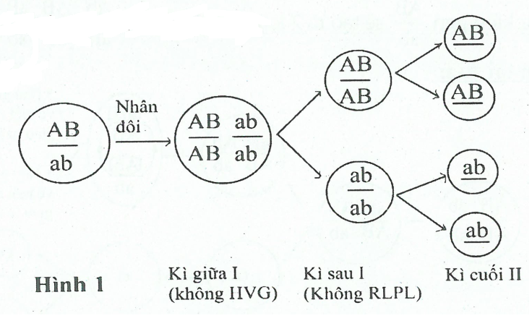

**2) Trường hợp 2:** Tế bào giảm phân bình thường và có hoán vị. Tế bào mang kiểu gen  sẽ tạo ra 4 loại giao tử: Trong đó là AB; ab; Ab và aB.

**Hình ảnh minh họa:**

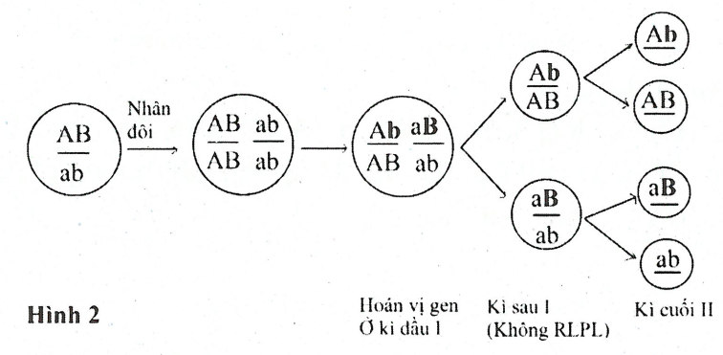

**3) Trường hợp 3:** Tế bào giảm phân xảy ra rối loạn phân li NST ở kì sau I và không có hoán vị gen. Tế bào mang kiểu gen  sẽ tạo ra 2 loại giao tử, đó là  và O.

**Hình ảnh minh họa:**

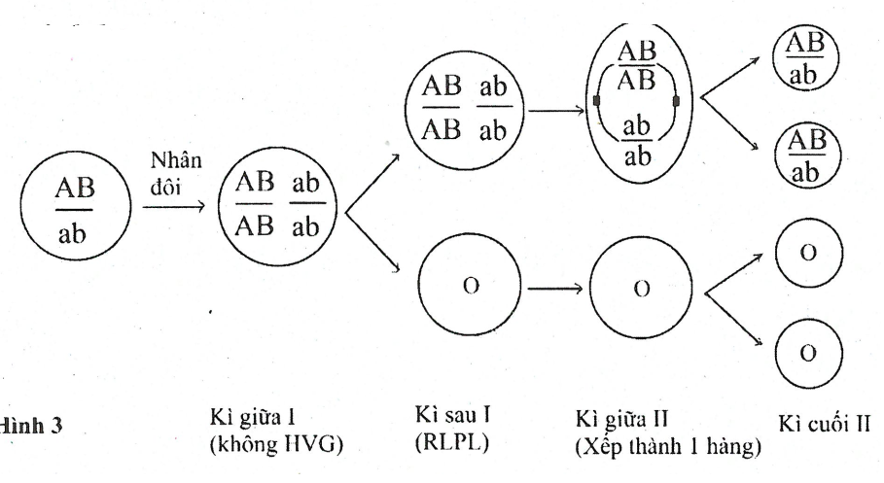

**4) Trường hợp 4:** Tế bào giảm phân xảy ra rối loạn phân li NST ở kì sau I và có hoán vị gen. Tế bào mang kiểu gen  sẽ tạo ra 7 loại giao tử, đó là  và O.

**a) Hoán vị gen tại A-a:**

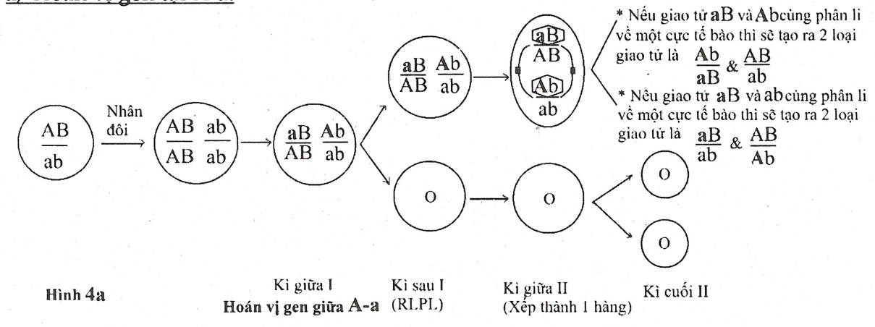

**b) Hoán vị tại B-b**

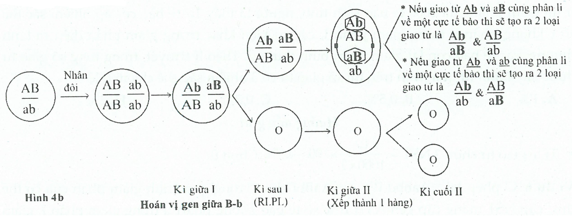

**Câu 8.** Ở phép lai ♀AabbddEe × ♂AaBbDdEe. Trong quá trình giảm phân của cơ thể đực, cặp NST mang cặp gen Aa ở 10% số tế bào không phân li trong giảm phân I, giảm phân II diễn ra bình thường, các cặp NST khác phân li bình thường. Trong quá trình giảm phân của cơ thể cái, cặp NST mang cặp gen Ee ở 2% số tế bào không phân li trong giảm phân I, giảm phân II diễn ra bình thường, các cặp NST khác phân li bình thường. Ở đời con, loại hợp tử đột biến chiếm tỉ lệ bao nhiêu?

***Hướng dẫn giải***

* Nhận xét: Tỉ lệ hợp tử đột biến + Tỉ lệ hợp tử bình thường = 1
* Hợp tử đột biến là hợp tử chứa ít nhất 1 gen đột biến. Hợp tử bình thường khi tất cả các gen đều bình thường. Trường hợp hợp tử đột biến có rất nhiều trường hợp có thể xảy ra, nên ta sẽ tính tỉ lệ hợp tử bình thường → Tỉ lệ hợp tử đột biến  Tỉ lệ hợp tử bình thường

1) Xét cặp: ♀Aa × ♂Aa

* ♀Aa: 100% Aa bình thường.
* ♂Aa: 90% Aa bình thường.

→ Tỉ lệ hợp tử bình thường với 2 alen A, a 

2) Xét cặp: ♀bb × ♂Bb → 100% hợp tử bình thường.

3) Xét cặp: ♀dd × ♂Dd → 100% hợp tử bình thường.

4) Xét cặp: ♀Ee × ♂Ee

* ♀ Ee: 98% Ee bình thường
* ♂ Ee: 100% Ee bình thường

→ Tỉ lệ hợp tử bình thường với 2 alen A, a 

→ Tỉ lệ hợp tử bình thường về cả 4 gen 

Tỉ lệ hợp tử đột biến = 

**Câu 9.** Cho phép lai: ♀AaBB × ♂ AaBb. Nếu trong quá trình phát sinh giao tử ở con cái ở một số tế bào có cặp Aa không phân li trong giảm phân II và con đực có một số tế bào có cặp Bb không phân li trong giảm phân I thì số loại tổ hợp tối đa có thể có ở đời con là bao nhiêu?

***Hướng dẫn giải***

**Cách 1:** Cái: Aa → A; a; AA; aa; O BB → B

⇒ Tạo các loại giao tử: AB; aB; AAB; aaB; B

Đực: Aa → A; a

Bb → B; b; Bb; O

⇒ Tạo các loại giao tử: AB; Ab; ABb; A; aB; ab; aBb; a

→ Tổ hợp lại ta được 36 loại tổ hợp khác nhau

**Cách 2:** Xét từng cặp ta có:

1. Xét cặp: ♀ Aa × ♂ Aa

♀Aa → A; a; AA; aa; O

♂ Aa → A; a

→ Số tổ hợp giao tử là:  tổ hợp. Đó là: AA; Aa; aa; AA; AAa; Aaa; aaa; A; a.

2. Xét cặp: ♀BB × ♂ Bb

♀ BB → B

♂ Bb → B, b, Bb, O

→ Số tổ hợp giao tử là: 4. Đó là BB, Bb, BBb, B.

Vậy số loại tổ hợp ở đời con 

**Câu 10.** Cho cơ thể có kiểu gen  Trong đó, kiểu gen  là liên kết hoàn toàn; kiểu

gen  có hoán vị và không phân li trong giảm phân II. Số loại giao tử có thể tạo ra là bao nhiêu?

***Hướng dẫn giải***

Chú thích: HV: hoán vị gen; ĐB: rối loạn không phân li trong giảm phân 2

 2 gen A và B cùng nằm trên 1 NST

 một NST kép sau khi đã nhân đôi lên gồm 2 cromatit

* Xét kiểu gen  liên kết hoàn toàn giảm phân tạo 2 loại giao tử: CD và cd.

* Xét kiểu gen 

1) Nếu GP bình thường (không HV + không ĐB) thì tạo ra 2 loại giao tử: AB và ab

2) Nếu GP bình thường có HV + không ĐB thì tạo ra 4 loại giao tử: AB và ab và Ab và aB

3) Nếu GP bình thường không HV + có ĐB thì tạo ra 3 loại giao tử: 

4) Nếu GP bình thường có HV + có ĐB:

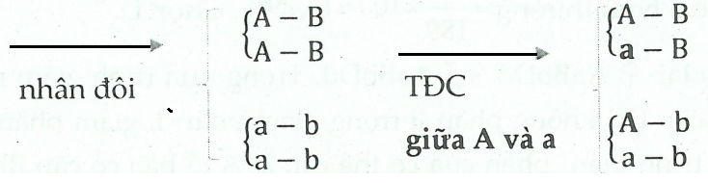a) * 

* 

Sau GP I tạo ra 2 tế bào có kiểu gen:  và 

⇒ Rối loạn GP 2 tạo ra 3 loại giao tử:  và  và O.

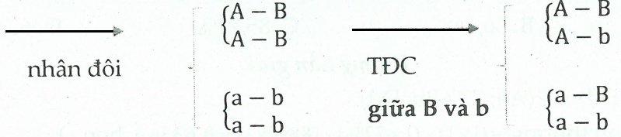b) * 

* 

Sau GP I tạo ra 2 tế bào có kiểu gen:  và 

⇒ Rối loạn GP II tạo ra 3 loại giao tử:  và  và O.

⇒ 4 trường hợp sẽ có tất cả 11 loại giao tử: AB; ab; Ab; aB;  và O.

Thêm 2 loại giao tử nữa

Tổng số loại giao tử có thể tạo ra là 2 .13 = 26

**Câu 11:**Xét hai tế bào sinh dục sơ khai A và B của cùng một loài, trong đó A là tế bào sinh dục đực, B là tế bào sinh dục cái. Cả hai tế bào này đều trải qua vùng sinh sản, vùng sinh trưởng và vùng chín. Biết tại vùng sinh sản tổng số lần nguyên phân của tế bào A và B là 9 lần, số giao tử tạo ra do tế bào A gấp 8 lần số giao tử do tế bào B tạo ra biết hiệu suất thụ tinh của giao tử đực là 6,25% và có 50% số hợp tử tạo thành phát triển thành cá thể con. Số lần nguyên phân của mỗi tế bào và số cá thể con sinh ra là bao nhiêu?

**Câu11.**

**Giải chi tiết:**

Tại vùng sinh sản :

- tế bào A nguyên phân x lần → tạo ra 2x tế bào con

- tế bào B nguyên phân y lần → tạo ra 2ytế bào con

Tổng số lần nguyên phân x + y = 9

Tại vùng chín :

A là tế bào sinh dục đực, 1 tế bào con của A tạo ra được 4 giao tử

→ số giao tử tạo được là : 4.2x giao tử

B là tế bào sinh dục cái, 1 tế bào con của B tạo ra được 1 giao tử

→ số giao tử tạo được là : 2y

Có số giao tử do tế bào A tạo ra nhiều gấp 8 lần số giao tử do tế bào B tạo ra

→ 4.2x = 2y x 8

→ 2x = 2y+1

→x = y + 1

mà x + y = 9 → vậy x = 5 và y = 4

số giao tử đực : 4.2x = 128

số giao tử cái : 2y = 16

hiệu suất thụ tinh của giao tử đực là 6,25% → số hợp tử tạo ra là 6,25 :100 x 128 = 8

có 50% hợp tử tạo ra phát triển thành cá thể con → số cá thể con là 4

vậy tế bào A nguyên phân 5 lần, tế bào B nguyên phân 4 lần, có 4 cá thể con sinh ra.